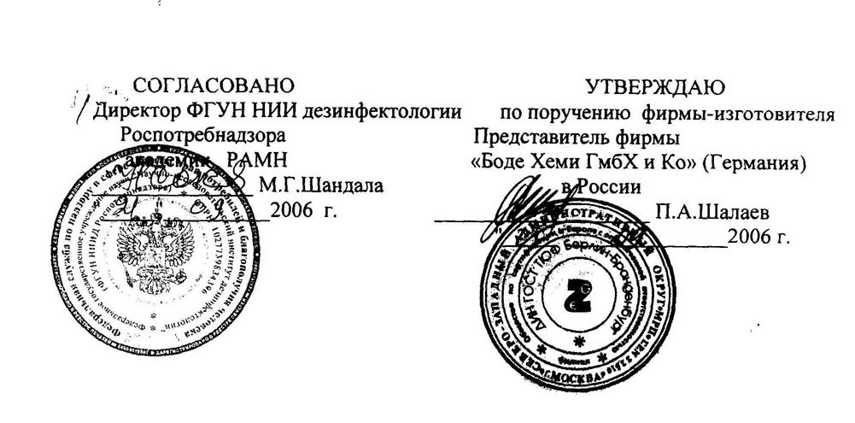

ИНСТРУКЦИЯ №9 ПО ПРИМЕНЕНИЮ
средства дезинфицирующего " СТЕРИЛЛИУМ" фирмы "Боде Хеми ГмбХ и Ко"(Германия)
Разработана' ФГУН «Научно-исследовательский институт дезинфектологии» Роспотребнадзора
Авторы: Мельникова Г.Н., Анисимова Л.И., Родионова Р.П., Новикова Э.А.
1. ОБЩИЕ СВЕДЕНИЯ
1.1. Средство "СТЕРИЛЛИУМ" представляет собой готовый к применению раствор в виде прозрачной окрашенной ароматизированной жидкости со спиртовым запахом. Содержит: 2-пропанол 45%, 1 - пропанол 30% и четвертично-аммониевое соединение (мецетроний этилсульфат) 0,20% в качестве действующих веществ, а также технологические и функциональные добавки (спирт миристиловый, глицерин, краситель, ароматизатор) и воду до 100%.
Выпускается в полиэтиленовых флаконах емкостью 100,350, 500 мл, 1л в п/э флаконах. Срок годности - 3 года со дня изготовления в невскрытой упаковке производителя.
- Средство "СТЕРИЛЛИУМ" обладает антимикробной активностью в отношении грамположительных и грамотрицательных бактерий, в том числе возбудителей внутрибольничных инфекций, микобактерий туберкулеза, грибов рода Кандида и Трихофитон, а также вирусов герпеса, гепатита В, ВИЧ и ротавирусов.
- Средство "СТЕРИЛЛИУМ" по параметрам острой токсичности при введении в желудок и нанесении на кожу согласно ГОСТ 12.1.007-76 относится к 4 классу малоопасных соединений. Местно-раздражающие, кожно-резорбтивные и сенсибилизирующие свойства в рекомендованных режимах применения у средства не выявлены.
ПДК в воздухе рабочей зоны 2-пропанола -10мг/м³.
1.4. Средство "СТЕРИЛЛИУМ" предназначено для гигиенической обработки рук медицинского персонала и обработки рук хирургов в лечебно-профилактических учреждениях.
2. ПРИМЕНЕНИЕ
- Гигиеническая обработка рук: на кисти рук наносят 3 мл средства и втирают его в кожу до высыхания, но не менее 30 секунд. Для обеззараживания рук при туберкулезе обработку проводят дважды; при вирусных инфекциях (герпес, гепатит В, ВИЧ и ротавирусов) средство наносят по 3 мл трехкратно. Общее время обработки - 5 мин. при наличии органических загрязнений (кровь, слюна и др.); без загрязнений - 3 мин.
- Обработка рук хирургов: перед применением средства кисти рук и предплечий в течение 2 минут предварительно тщательно моют теплой проточной водой и туалетным мылом, после чего их высушивают стерильной марлевой салфеткой. Затем на сухие руки наносят средство (не менее 2 раз порциями по 5 мл) и в течение 5 минут втирают его в кожу рук и предплечий, поддерживая их во влажном состоянии. Антимикробное действие сохраняется в течение 3 часов.
3. МЕРЫ ПРЕДОСТОРОЖНОСТИ И ПЕРВОЙ ПОМОЩИ.
3.1. Средство "СТЕРИЛЛИУМ" используется только для наружного применения. Не наносить на раны и слизистые оболочки.
3.2. Средство горючее! Не допускать контакта с открытым пламенем или включенными нагревательными приборами.
- При случайном попадании средства в глаза их следует обильно промыть проточной водой и закапать 20% или 30% раствор сульфацила натрия (альбуцида).
- При случайном попадании средства в желудок - промыть желудок большим количеством воды. Затем выпить несколько стаканов воды с добавлением адсорбенты (например, 10-15 таблеток измельченного активированного угля на стакан воды), обеспечить покой и тепло пострадавшему.
3.5.Хранить средство отдельно от лекарственных средств при температуре не ниже минус 5°С и не выше плюс 30°С в плотно закрытой таре, в местах недоступных детям.
3.6.Не использовать по истечении срока годности.
4. ТРАНСПОРТИРОВАНИЕ, ХРАНЕНИЕ, УПАКОВКА
4.1.Дезинфицирующее средство "СТЕРИЛЛИУМ" транспортируют наземными видами транспорта, обеспечивающими защиту от прямых солнечных лучей и атмосферных осадков в соответствии с правилами перевозки грузов, действующих на этих видах транспорта.
4.2.Средство в упакованном виде хранят в с соответствии с правилами хранения легковоспламеняющихся жидкостей в крытых сухих вентилируемых складских помещениях в местах, защищенных от влаги и солнечных лучей, вдали от нагревательных приборов (не менее 1 _{м}) и открытого огня при температуре от минус 5° до плюс 30 °С.
- Средство разливают в полиэтиленовые флаконы вместимостью 100, 350, 500 мл и 1л. Срок годности - 3 года со дня изготовления в невскрытой упаковке производителя.
- При случайном разливе средства засыпать его негорючими материалами (песком, землей и др.), собрать в емкости для последующей
утилизации - сжиганием.
4.5.Меры защиты окружающей среды: не допускать попадания неразбавленного средства в сточные/поверхностные или подземные воды и в канализацию.
5. ФИЗИКО-ХИМИЧЕСКИЕ И АНАЛИТИЧЕСКИЕ МЕТОДЫ КОНТРОЛЯ КАЧЕСТВА
5.1 Средство «Стериллиум» контролируют по показателям и их нормам, указанным в таблице:
Таблица

Наименование показателя | ....  Норма
Внешний вид | Прозрачная жидкость светло-синего цвета
Плотность при 20°С, г/см³ | 0,847-0,855
Показатель преломления n_{D}²⁰ | 1376-1,381
Массовая доля мецетроний этилсульфата, % | 0,18-0,22
Массовая доля пропанола-2, % | 43,0-47,0
Массовая доля пропанола-1, % | 28,5-31,5
5.2.Определение внешнего вида
Внешний вид средства определяют просмотром пробы в количестве 20 -30 мл в стакане на фоне фильтровальной бумаги в проходящем или отраженном свете.
5.3Определение плотности
Плотность средства измеряют при 20°С с помощью ареометра или пикнометра.
5.4Определение показателя преломления
Показатель преломления гь²⁰ измеряют рефрактометрически.5.5 Определение массовой доли мецетроний этилсульфата Массовую долю мецетроний этилсульфата определяют методом двухфазного титрования. Четвертичное аммониевое соединение титруют с помощью анионного стандартного раствора (натрий додецилсульфат) при добавлении смешанного индикатора из катионного красящего вещества (эозин БА или эозин Н) и анионного красящего вещества (метиленовый голубой). Титрование проводится в двухфазной системе (вода и хлороформ).
5.5.1 Средства измерений, реактивы, растворы
Цилиндр мерный со шлифом вместимостью 25 мл; 100 мл
Колбы мерные вместимостью 250, 500, 1000 мл
Бюретка вместимостью 25 мл,
Пипетки вместимостью 1; 5; 10; 20 мл
Натрий додецилсульфат ГСО 8049-94 (фиксанал) или технический продукт
с массовой долей не менее 99%
Метиленовый голубой (индикатор)
Эозин БА или эозин Н (индикатор)
Хлороформ ч.д.а.
Кислота серная ч.д.а.; 0,1 М раствор
Кислота уксусная (ледяная) ч.д.а.
Вода деминерализованная или дистиллированная
5.5.2.Приготовление стандартного раствора натрий додецилсульфата В мерной колбе вместимостью 100 мл растворяют в воде содержимое
ампулы и дополняют объем до калибровочной метки. Получают раствор натрий додецилсульфата молярной концентрации 0,00347 моль/л.
5.5.3 Приготовление раствора смешанного индикатора
Раствор А: 1,4 г эозина Б А или эозина Н растворяют в 10 мл воды в мерной колбе вместимостью 500 мл, приливают 5 мл уксусной кислоты, доводят объем раствора этиловым спиртом до метки и перемешивают.
Раствор Б: 0,08 г индикатора метиленового голубого растворяют в 170 мл воды в стакане вместимостью 400 мл, прибавляют 30 мл концентрированной серной кислоты и перемешивают.
Растворы А и Б хранят в отдельных склянках.
Для приготовления раствора смешанного индикатора к одной части раствора Б прибавляют равные четыре части раствора А и перемешивают.
Раствор смешанного индикатора готовят непосредственно перед проведением анализа в необходимом количестве.
5.5.4.Проведение анализа
В стаканчике взвешивают 15 мл средства (результаты записывают с точностью до четвертого десятичного знака) и количественно переносят с помощью 15 мл воды в в цилиндр вместимостью 100 мл, последовательно приливают 20 мл хлороформа, 5 мл раствора серной кислоты, 0,1 мл смешанного индикатора и титруют стандартным раствором натрий додецилсульфата. После прибавления каждой порции раствора натрий додецилсульфата цилиндр закрывают притертой пробкой и сильно встряхивают. Титрование проводят до окрашивания хлороформного слоя в зеленый цвет.
5.5.5 Обработка результатов
Массовую долю мецетроний этилсульфата в средстве (X, %) вычисляют по формуле:
Х = 0,001468 .V, 100 / m
где 0,001468- масса мецетроний этилсульфата , соответствующая 1 мл раствора натрий додецилсульфата концентрации точно с (C_{l2}H₂₅SO₄Na) =0,00347 моль/л, г;
V, - объем раствора натрий додецилсульфата концентрации точно с (C|₂H25SO₄Na) =0,00347 моль/л, израсходованный на титрование, мл;
m - масса пробы, взятая на анализ, г.
За результат принимают среднее арифметическое значение двух параллельных определений, абсолютное расхождение между которыми не превышает допустимого расхождения, равного 0,2%.
5.6 Измерение массовой доли пропанола-1 и пропанола-2 Определение массовой доли пропанола-1 и пропанола-2 проводят методом капиллярной газовой хроматографии с применением пламенно-ионизационного детектирования, изотермического хроматографирования раствора пробы и использованием внутреннего эталона.
5.6.1.Приборы, реактивы
Аналитический газовый хоматограф, снабженный пламенно-ионизационным детектором, капиллярной колонкой, программой сбора и обработки хроматографических данных
Хроматографическая колонка (длина 50 м, внутренний диаметр 0,32 мм); неподвижная фаза Карбовакс 400, толщина слоя 0,2 мкм Весы лабораторные общего назначения 2 класса точности с наибольшим пределом взвешивания 200 г Микрошприц вместимостью 1 мкл Колбы мерные вместимостью 50, 250 мл.
5.6.2 Приготовление градировочных смесей
Для приготовления основной градуировочной смеси в колбу вмес-имостью 250 мл последовательно вносят 30,2 г пропанола-1, 45 г пропанола-2 и 24,7 г воды, взвешенных с аналитической точностью, тщательно перемешивают. Приготовленный раствор в герметичном состоянии может сохраняться в течение 15 месяцев.
Для приготовления рабочей градуировочной смеси с внутренним эталоном в мерную колбу вместимостью 25 мл вносят около 6 г ацетонитрила (вещество - внутренний эталон), взвешенного с точностью до четвертого десятичного знака, добавляют основную градуировочную смесь до калибровочной метки и определяют точную массу. После перемешивания раствор хроматографируют. Из полученных хроматограмм определяют время удерживания и площадь хроматографического пика ацето-нитрила и каждого пропилового спирта в рабочей градуировочной смеси.
5.6.3 Условия хроматографирования рабочей градуировочной смеси и анализируемой пробы:
-газ-носитель азот (или гелий);
-давление на входе колонки 2,1 бар;
-температура колонки 60°С; испарителя 250 °С; детектора 270 °С;
-объем вводимой дозы 0,2 мкл.
-расход водорода и воздуха для питания детектора в соответствии с инструкцией к прибору.
Примерное время удерживания 2-пропанола 5,9 мин., ацетонит-рила 6,6 мин., 1-пропанола 8,1 мин.
5.6.4 Выполнение анализа
В мерную колбу вместимостью 25 мл вносят 6 г ацетонитрила (внутренний эталон), взвешенного с точностью до четвертого десятичного знака, добавляют до метки анализируемую пробу и определяют точную массу. После перемешивания 0,2 мкл раствора вводят в хроматограф. Из полученных хроматограмм определяют площадь хроматографического пика ацетонитрила и каждого из определяемых спиртов в анализируемой пробе.
5.6.5 Обработка результатов
5.6.5.1 Для каждого из определяемых спиртов вычисляют относительный градуировочный коэффициент К по формуле:
К= М . S* / М_{эт}.. S
где S - площадь хроматографического пика определяемого спирта в рабочей градуировочной смеси; S_{3T} - площадь хроматографического пика ацетонитрила (внутренний
эталон) в рабочей градуировочной смеси;
m - массовая доля определяемого спирта в основной градуировочной смеси, %;
о/
т_{эт} - массовая доля ацетонитрила в рабочей градуировочной смеси
Уо.
5.6.5.2 Массовую долю определяемого спирта (X, %) в средстве вычисляют по формуле:
X = К. S • m _{эт} / Sy,-
где S и S_{3T} - площадь хроматографического пика определяемого спирта и ацетонитрила (внутренний эталон) в анализируемой пробе; т_{зт}. - массовая доля ацетонитрила, внесенного в анализируемую
пробу, %;
К - относительный градуировочный коэффициент для определяемого спирта.
За результат анализа принимают среднее арифметическое значение двух параллельных определений, абсолютное расхождение между которыми не превышает допустимое расхождение, равное 2 %.

